

347910, Ростовская область, г. Таганрог, ул. Ленина, 217а

# Тестовое задание для тестировщика

1. Сайт для проверки - <https://medtouch.org/>

- Провести полное тестирование (юзабилити, адаптация к устройствам, функционал, кроссбраузерность, оптимизация);

- Оформить результат в гугл/вордовском документе.

1. Составить деловое письмо с подробной обратной связью:

- На сколько по вашему мнению критичны ошибки в сайте, которые нашли?

- Какие средства и методы использовали для проведения анализа и тестирования?

Выполните все пункты задания и пришлите готовый файл на почту hello@german-web.ru.

Если срок для вас нереальный по причине каких-либо обстоятельств, сообщите об этом в ответном письме с указанием срока, в который сделаете задание.

**Главная страница**

1. Куки - при входе на сайт появляется окно с предупреждением об использовании куки , при переходе на страницу с [Условиями использования файлов cookie](https://medtouch.org/cookie.php). снова появляется окно с предупреждением, которое закрывает условия и их невозможно нормально прочитать
2. Главная страница Баннер лонгридов - нет фокуса, когда пользователь наводит на элемент курсор мыши.( нам нужно заметное изменение состояния — чтобы привлечь внимание пользователя на сфокусированный элемент.)
3. В блоке Популярное при наведении только одно окно подсвечивает, у другого окна нет подсветки но скачет текст при наведении.
4. В блоке Актуальное бегущие строки с длинным текстом двигаются очень быстро
5. Футер - при переходе в блок контакты открывается страница О нас - вкладка Общая информация
6. На странице О нас -вкладка Общая информация слева есть блок с видео если на него нажать то выходит сообщение об ошибке что трансляция закончилась и крестик в этом сообщении об ошибке съехал на текст.
7. Блок с блогом экспертов - при попытке поделиться в Viber в всплывающем окне ничего не загружается
8. Форма авторизации и регистрации -уведомления о незаполненных полях на английском и сама подпись к элементу пользовательского интерфейса закрывает поле пароль.
9. Архив

card card--small card--bg-white card--shadow card--filter  
не вся область кликабельна

1. Вкладка Отправьте нам сообщение

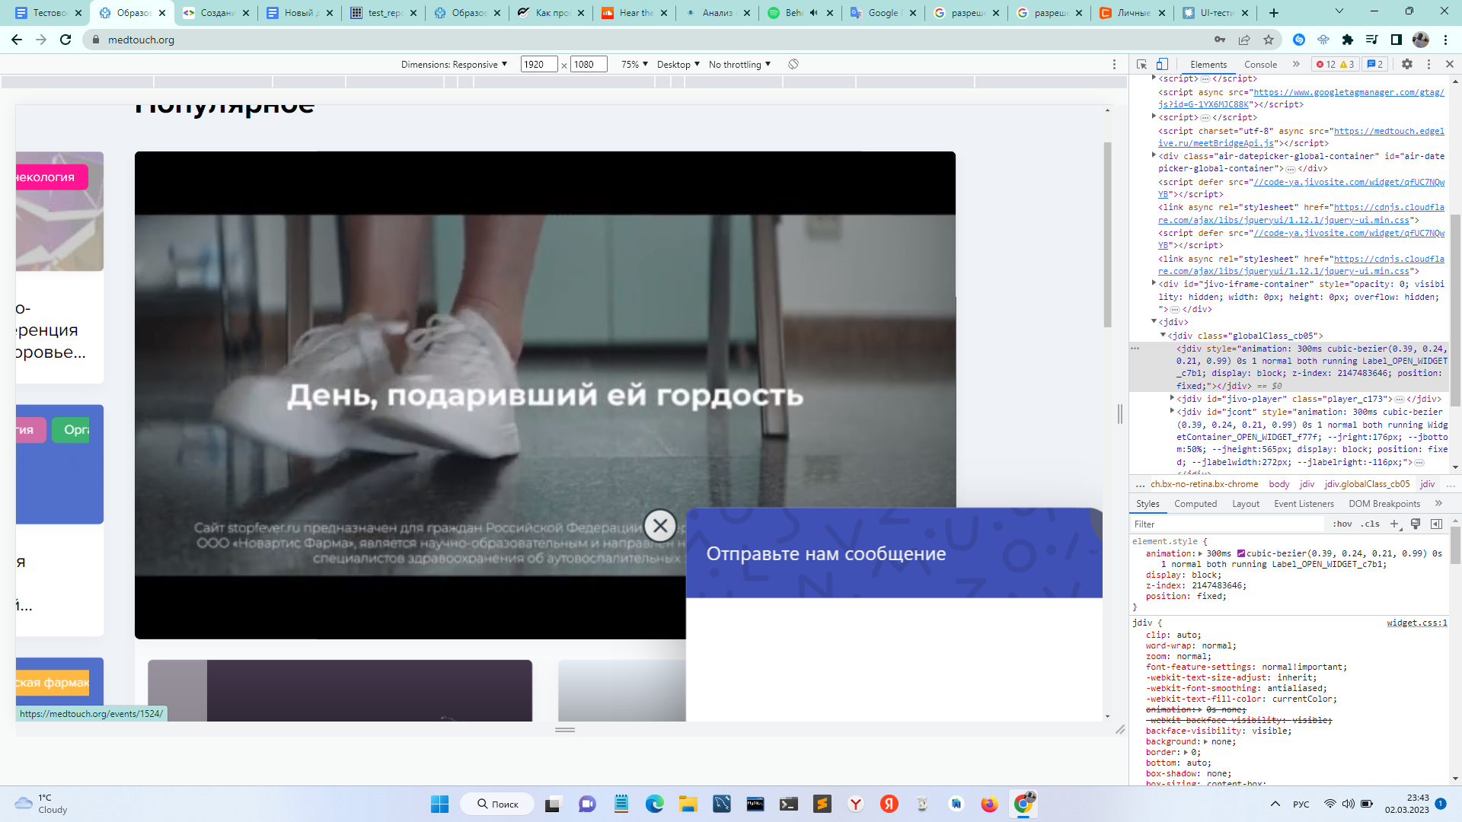

Верхняя часть окна имеет какую-то прозрачность и через неё можно включать и выключать видео, на фоне видео крестик становится неактивным

**Эксперты**

1. При переходе на страницу написано Лекторы.
2. Когда мы заходим на страницу Эксперты/Лекторы, то первой стоит Волкова Анна Ральфовна Хотя остальные стоят по алфавиту
3. На странице лектора, Аверьяновой Ольги Ивановны есть ссылки

(Все, Педиатрия и Ультразвуковая диагностика) если ссылки должны быть якорными, то не ясно на какую часть страницы они должны вести или если они должны вести на другую страницу, то этого тоже не происходит)

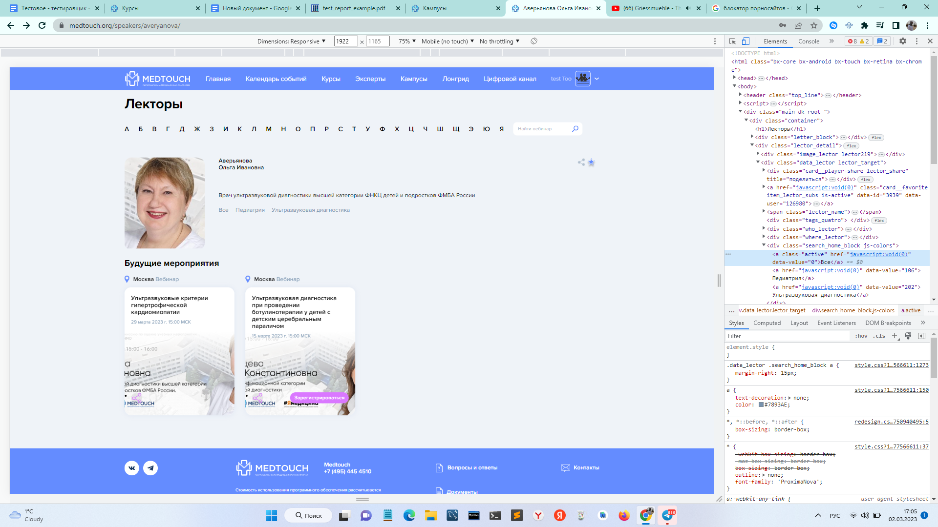

1. Здесь же можно увидеть что background у мероприятий странный , скорее всего он должен нести в себе какую-то информацию, но картинка уже приходит в таком виде

https://medtouch.org/upload/resize_cache/iblock/11e/300_343_2/9bw74wueh8z0r854zdo31pesr4ghbg4e.jpg

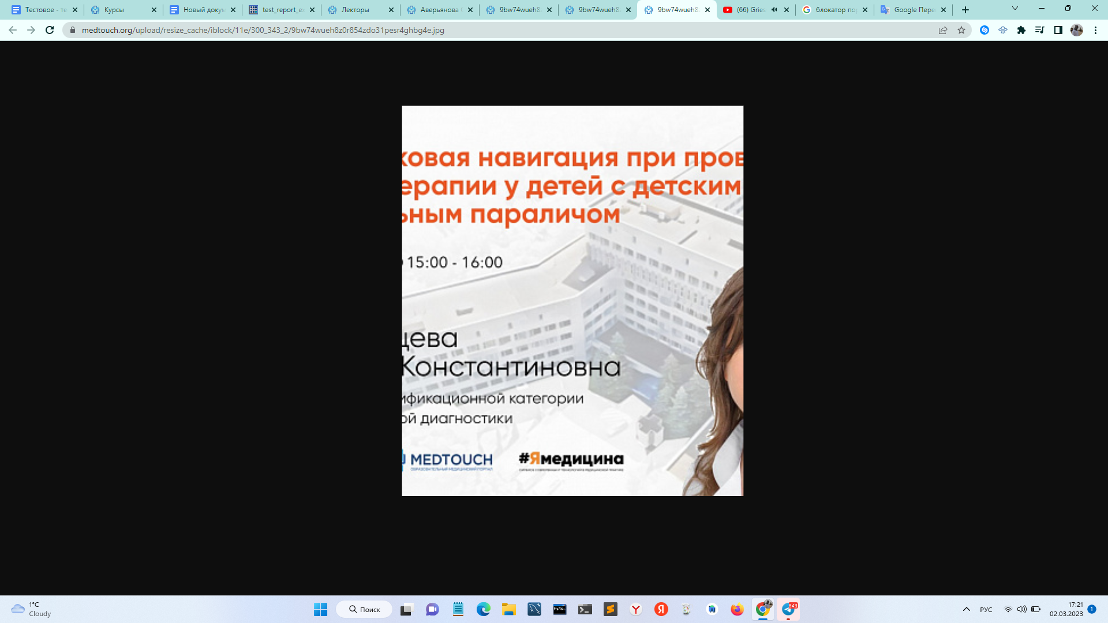

**Кампусы**

1. Поиск не работает , при поиске одного из названий отображаются всё равно оба. Или если вводить название которого нет, то ничего не изменится.
2. Раздел Кампусы - в Гинекологическом и Травматологическом кампусах есть видео у которого видны чёрные рамки.

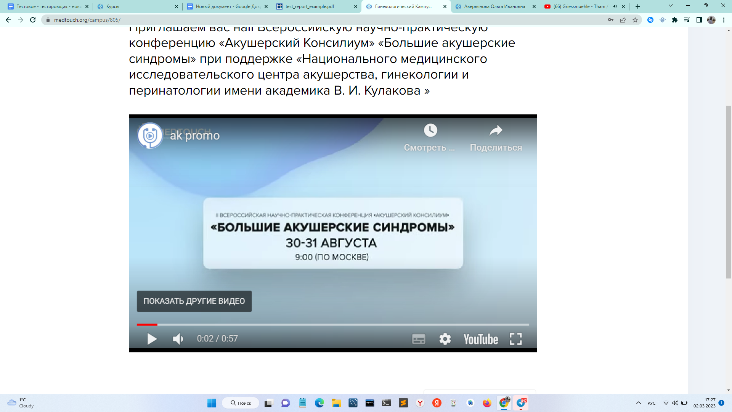

1. При отправке пустого поля Комментарий не выходит никакого сообщения о том, что поле может быть пустым.

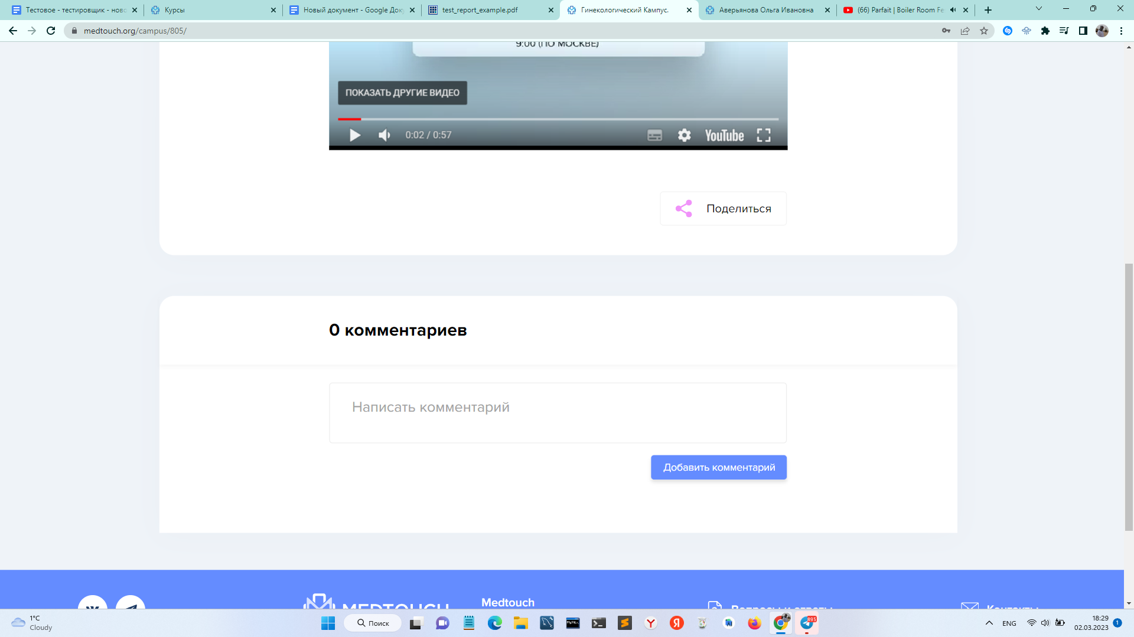

**Лонгриды**

оглавление можно сделать фиксированным чтобы быстрее переходить к нужным параграфам на странице

**Авторизация и регистрация**

1. Ни при нажатии на login icon, ни в открывшемся окне **Авторизация/Регистрация** нет кнопок выбора Вход или Регистрация
2. В поле пароль нет кнопки показать пароль
3. Попытка входа на сайт вводим почту, далее переносим курсор на поле пароль ,нажимаем и открывается окно **Регистрация**  далее есть два пути:

**1 путь** в открывшемся окне регистрации можно нажать на единственную кнопку назад и мы перейдём в предыдущее окно авторизации в котором появится кнопка далее в правом нижнем углу,

**2 путь** заполнить все поля в форме регистрации, после заполнения всех полей нас автоматически перекидывает на следующее окно

узнать о том что поля обязательные можно после нажатия кнопки зарегистрироваться.

1. Подписи с названием полей лучше сделать под полями, потому что когда что-то понадобится отредактирвоать нужно будет сначала отчистить поле чтобы понять что туда нужно вводить
2. узнать , что можно вводить в поле пароль можно только после нажатия кнопки Зарегистрироваться и не сразу (хотя возможно злоумышленникам так будет сложнее)

( допустим мы ввели пароль русскими буквами и нажимаем зарегистрироваться) система выдаст сообщение о том что пароль должен состоять из латинских букв

(вводим латинские буквы и нажимаем зарегистрироваться), система выдаёт что пароль должен содержать хотя бы одну цифру

1. Тоже самое касается других полей , например фамилия, если ввести одну букву , то система выдаст ошибку при регистрации что нужно ввести минимум две буквы, хотя после регистрации в личном кабинете можно сократить фамилию до 1 буквы
2. При входе в личный кабинет появляется окно

**ЛИЧНАЯ ИНФОРМАЦИЯ**

1. ПОЛЯ

(*Я ознакомлен с* [***политикой конфиденциальности***](https://medtouch.org/privacy.php) *и правилами работы сервиса*

*Я даю согласие на получение уведомлений и рассылок*)

постоянно горят в личном кабинете хотя мы уже соглашались с этим при регистрации

Так же постоянно горит восстановления пароля по СМС даже после того как мы подтвердили номер.

1. кнопка сохранить не подсвечивается, понять сохранены ли изменения можно только перезагрузив страницу
2. при регистрации указываем номер 8 (999) 999-99-99 и появляется сообщение о том что номер уже используется , после входа, в личном кабинете этот номер можно указать и он успешно сохранится но подтвердить мы его не сможем.
3. После загрузки фото его нельзя удалить и под кнопкой редактировать всегда есть надпись Фото в формате PNG, JPEG не более 300мб
4. Нажимаем **подтвердите свой номер ,**всплывает окно в которое нужно ввести пароль , даже если мы ничего не введем, при нажатии на отправить выйдет сообщение что номер успешно подтвержден

**Тестирование адаптации**

На desctop версиях с разрешением

1920х1080 - full hd

2560x1440 - 2k

3840х2160 - 4k

сайт ведёт себя одинаково

На мобильной версии

1. Блог с экспертами - при попытке поделиться открывается окно с выбором социальной сети, а кнопка поделиться светится поверх этого окна

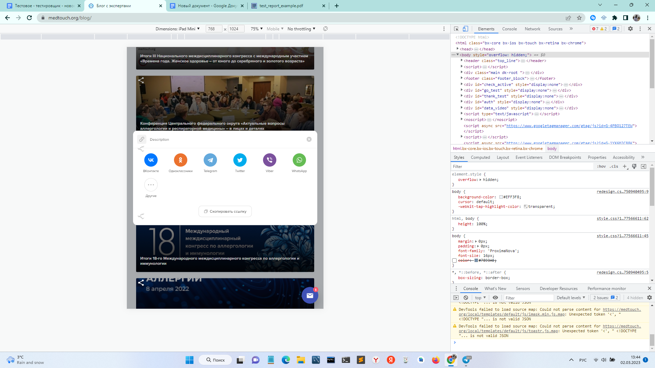

1. **heade**r растягивается при переключении страниц

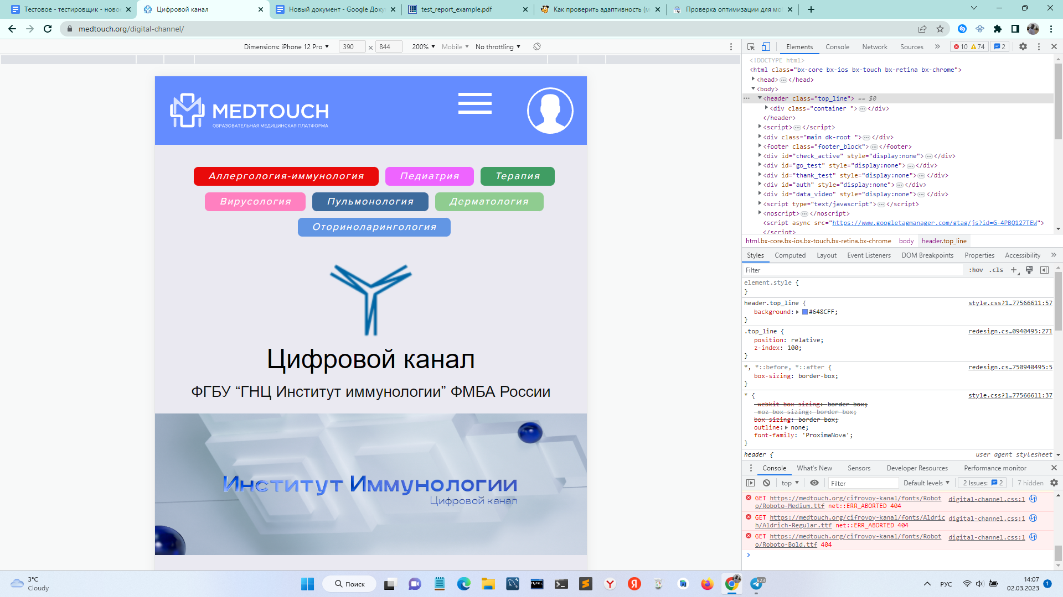

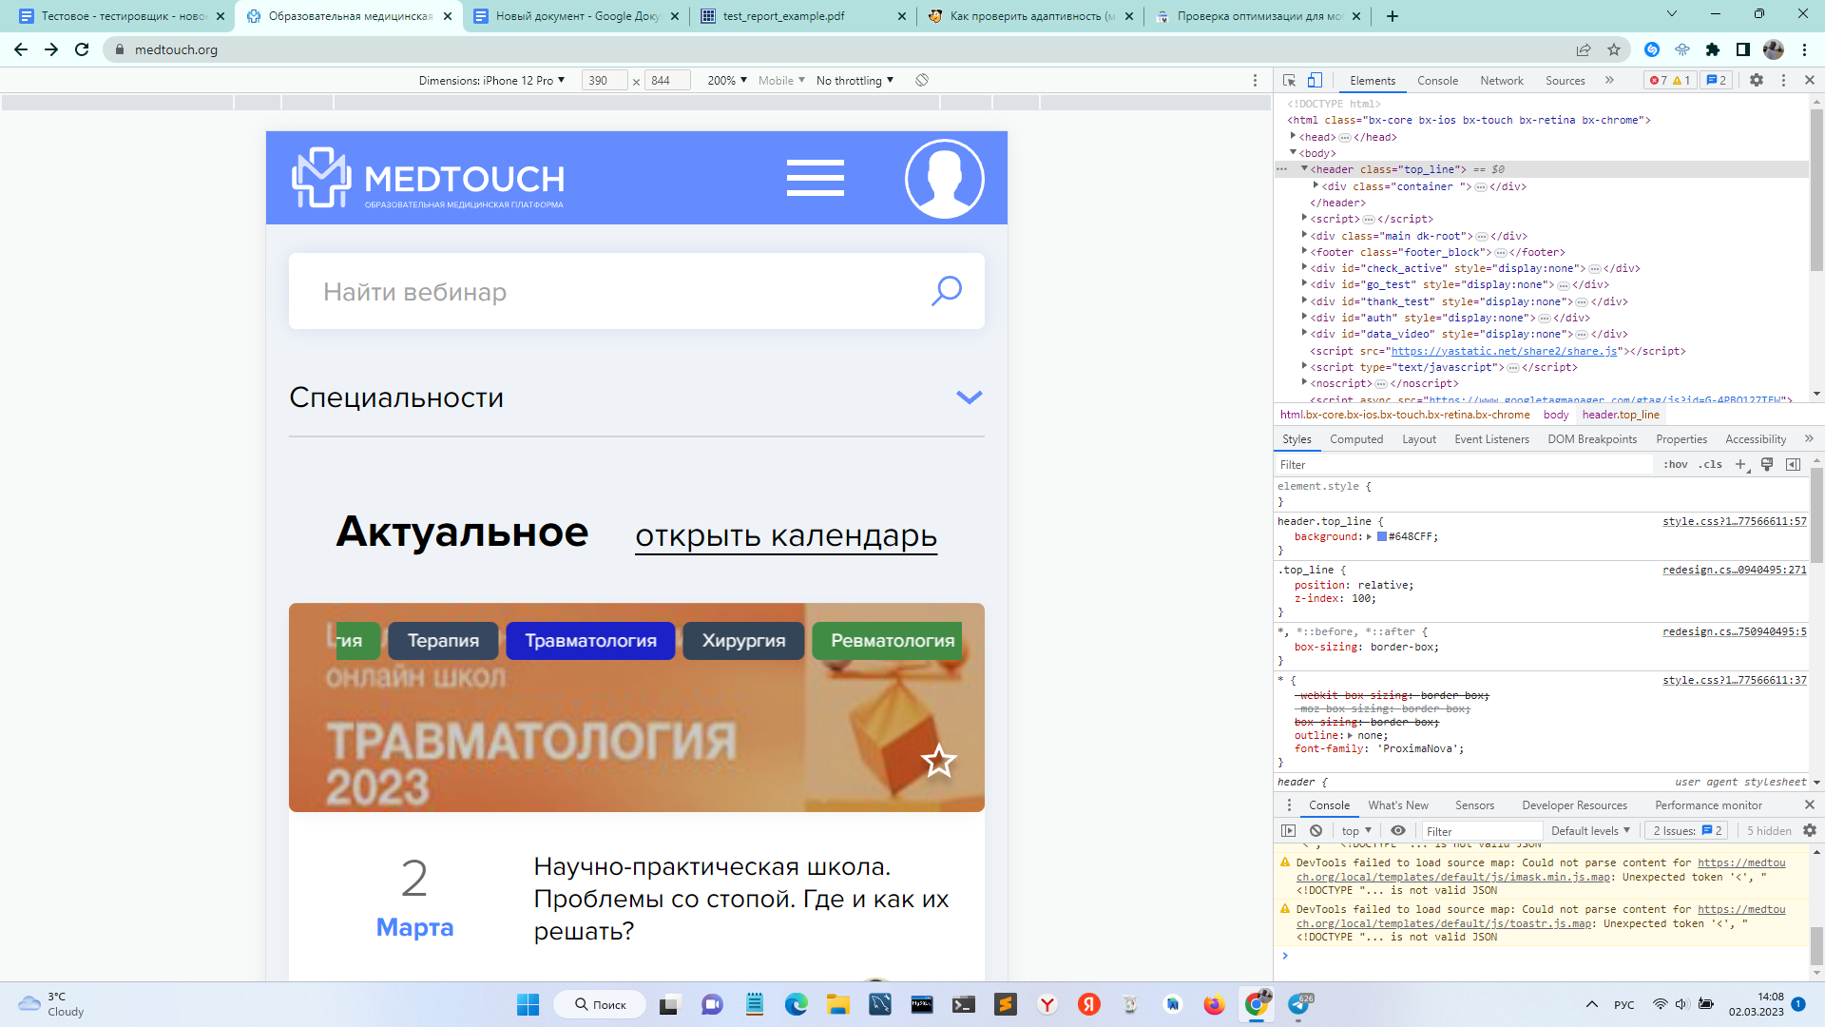

1. Получилось установить дату которую нельзя устанавливать на компьютере

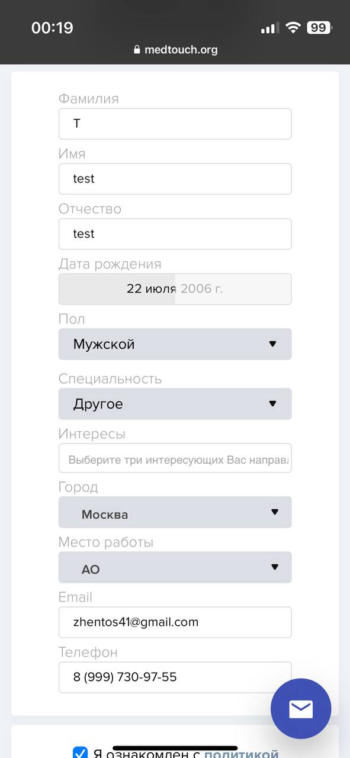

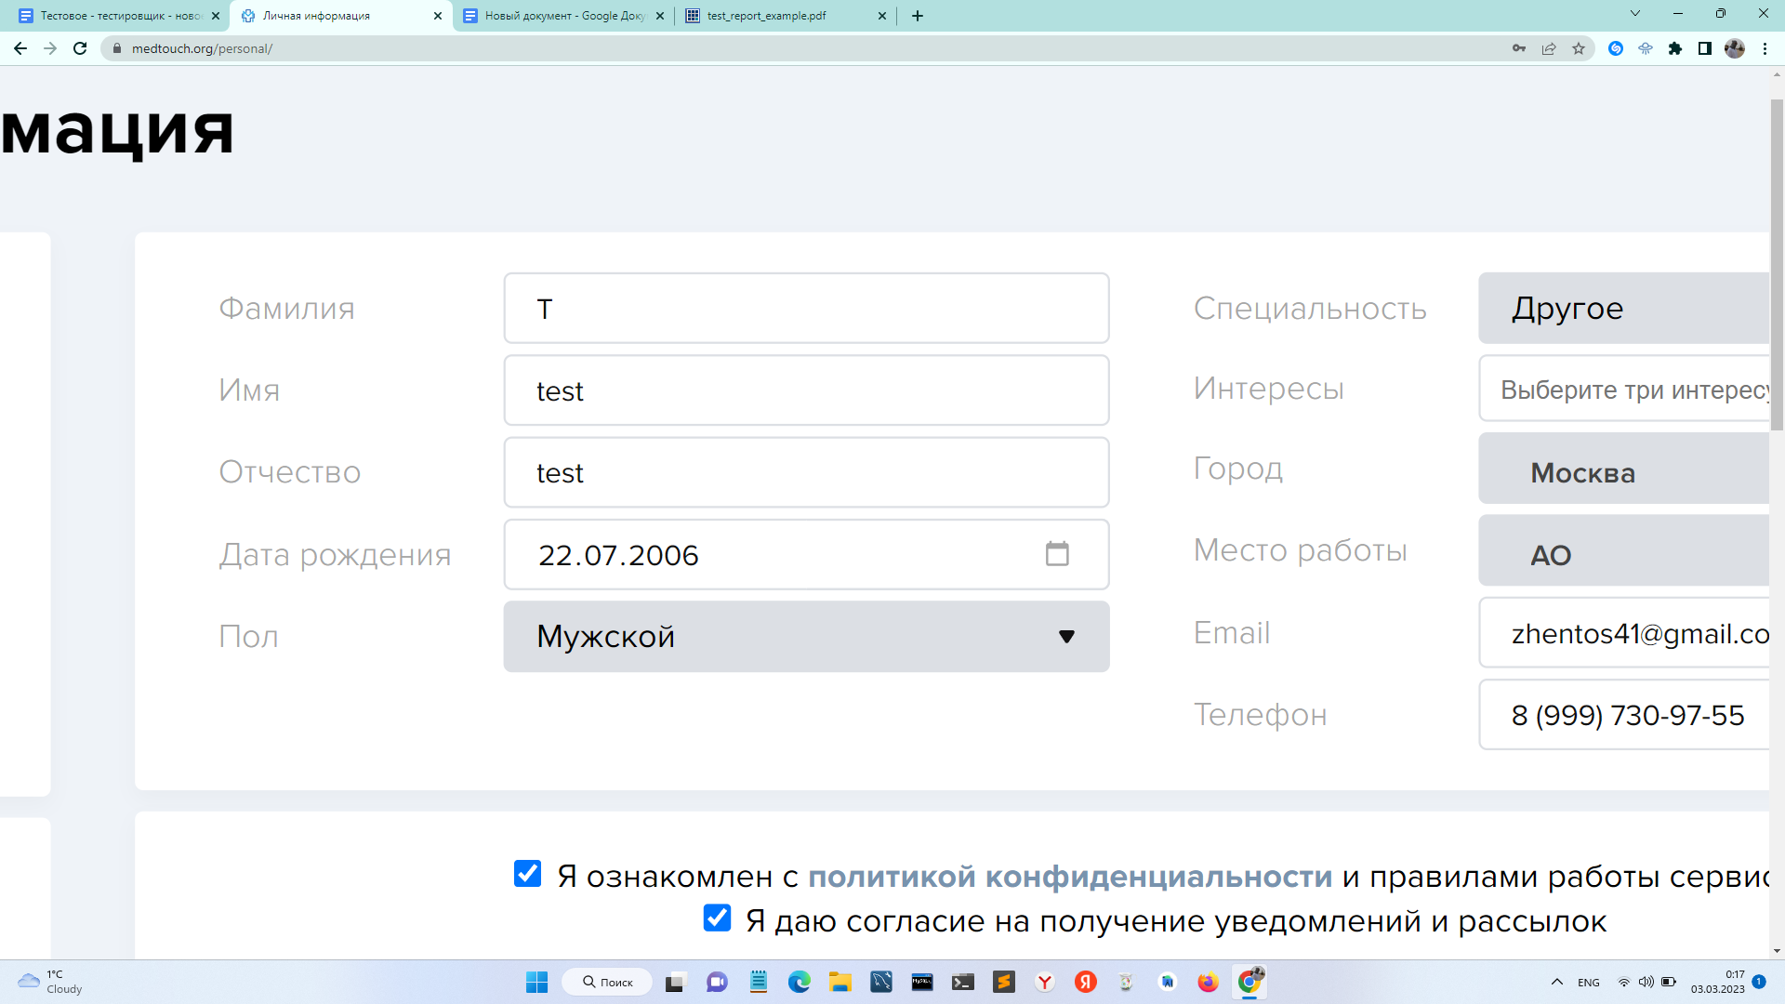

**Вкладка личная информация**

1. Курсор для ввода в поле Фамилия(и в другие поля), будет мигать если нажать вне поля.
2. При нажатии ближе к верхней границе, внутри user-data__form открывается user-data__qr.
3. Календарь обрезан

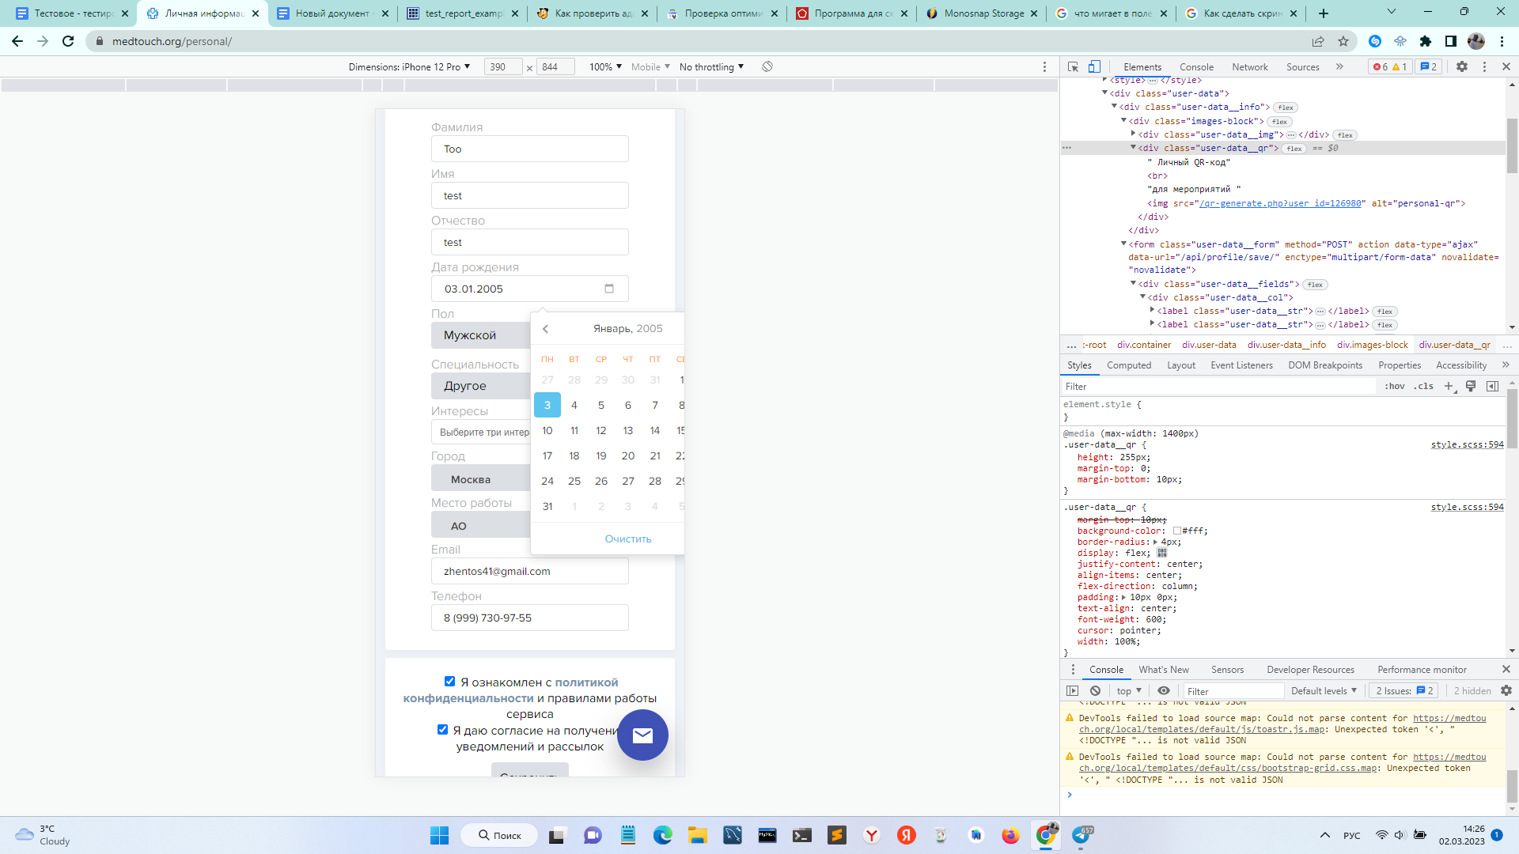

**Чек-лист**

|  |  |
| --- | --- |
| **Авторизация и работа с профилем** | |
| Создайте новый аккаунт с версии desctop | Положительно при том, что функционал не реализован правильно |
| Создайте новый аккаунт с версии mobile | Функционал не реализован правильно |
| Авторизуйтесь с существующим аккаунтом. | Положительно |
| Восстановите/сбросьте забытый пароль. | Положительно |
| При вводе неверного пароля отображается сообщение об ошибке | Положительно |
| Отредактируйте профиль пользователя. | Положительно |
| Зарегистрируйте нового пользователя, используя аккаунт социальных сетей. | Функционал не реализован |
| Авторизуйтесь, используя аккаунт социальных сетей. | Функционал не реализован |
| Загрузите в профиль аватар/картинку. | Положительно |
| Отредактируйте аватар/картинку | Положительно |
| Удалите аватар/картинку. | Функционал не реализован |
| При регистрации нового пользователя ему приходит подтверждение по электронной почте. | Положительно |
| При смене пароля пользователю приходит подтверждение по электронной почте | Положительно |
| **Интеграция с социальными сетями** | |
| Корректное отображение кнопок социальных сетей. | Положиетльно |
| При нажатии на кнопку "поделиться" отображается всплывающее окно, в котором доступна функция выбора социальной сети . | Положительно |
| **Загрузка и скачивание файлов** | |
| Файлы успешно загружаются. | Положительно |
| Файлы ошибочного формата не загружаются, и отображается сообщение об ошибке. | Положительно |
| Файлы недопустимого формата не загружаются, и отображается сообщение об ошибке. | Положительно |
| Файлы успешно скачиваются. | Положительно |
| **Кроссбраузерное тестирование** | |
| Приложение корректно отображается и функционирует во всех актуальных браузерах (Chrome, Firefox, Safari, Opera) | Положительно |

**Тестирование оптимизации**

1. Качство исходного кода HTML проверено через сайт валидатор <https://validator.w3.org/>

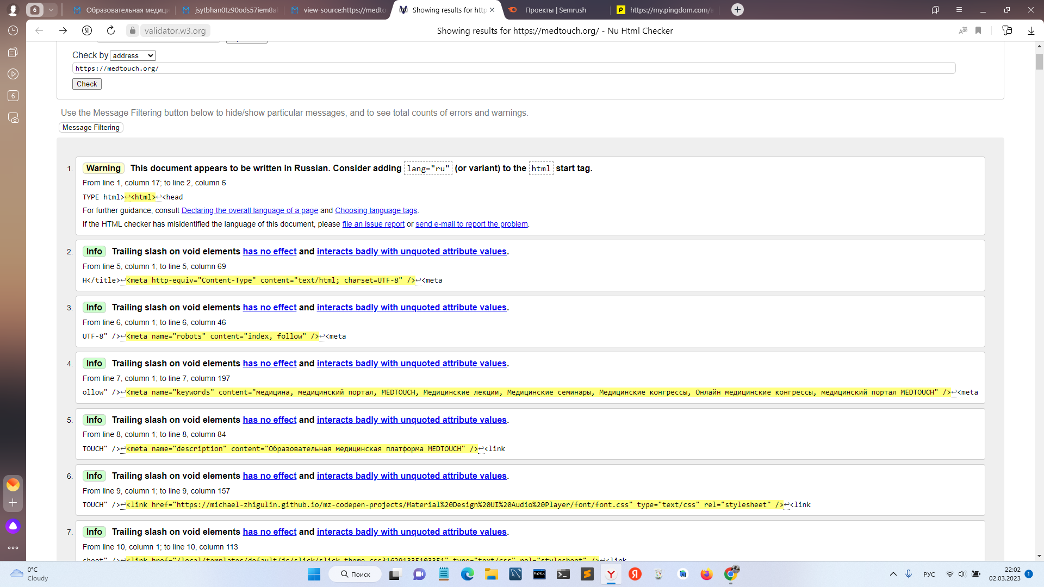

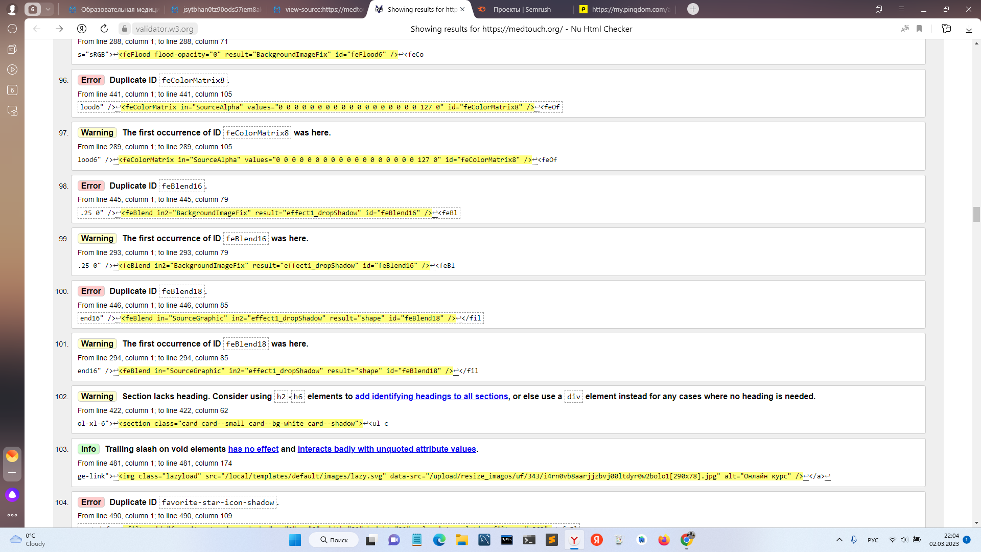

**Основные ошибки:**

1. неверное значение/upload/resize_imagos/iblock/2ba/wjg0fyi7emdhwdp4yo43bd3p7orho9v5[80x80].jpg атрибутаsrc в элементе [img](https://html.spec.whatwg.org/multipage/#the-img-element): Недопустимый символ в сегменте пути:[ не допускается.
2. неверное значение/upload/resize_imagos/iblock/dc3/jsytbhan0tz90ods57iem8aked585941[80x80].jpg атрибута src в элементе [img](https://html.spec.whatwg.org/multipage/#the-img-element): Недопустимый символ в сегменте пути:[ не допускается.
3. дублированные идентификаторы:

favorite-star-icon-shadow,

feFlood6,

feColorMatrix8,

feBlend16,

feBlend18,

play-icon-shadow-filter-1,

use-mail-reg-ru

1. атрибут controlslist не разрешен для элемента [video](https://html.spec.whatwg.org/multipage/#the-video-element) на данный момент.
2. элемент [style](https://html.spec.whatwg.org/multipage/#the-style-element) не разрешен как дочерний элемент элемента [div](https://html.spec.whatwg.org/multipage/#the-div-element) в этом контексте. (Подавление дальнейших ошибок из этого поддерева.)
3. img элемент должен иметь alt атрибут, за исключением определенных условий.
4. неверное значение tel:+7 (495) 445 4510 атрибута href в элементе [a](https://html.spec.whatwg.org/multipage/#the-a-element): Недопустимый символ в данных схемы: пробел не разрешен.
5. атрибут defer не разрешен для элемента [link](https://html.spec.whatwg.org/multipage/#the-link-element) на данный момент.
6. неверное значение атрибута action в элементе [form](https://html.spec.whatwg.org/multipage/#the-form-element): должно быть не пустым.
7. атрибут placeholder не разрешен для элемента [input](https://html.spec.whatwg.org/multipage/#the-input-element) на данный момент.
8. атрибут placeholder разрешен только в том случае, если тип ввода email, number ,password , search ,tel ,text , или url .
9. атрибут type не разрешен для элемента [select](https://html.spec.whatwg.org/multipage/#the-select-element) на данный момент.
10. атрибутplaceholder не разрешен для элемента[select](https://html.spec.whatwg.org/multipage/#the-select-element) на данный момент.
11. select элемент с required атрибутом, без атрибута и без multiple атрибута, size значение которого больше 1, должен иметь дочерний option элемент.
12. неверное значение 100% атрибута width в элементе [iframe](https://html.spec.whatwg.org/multipage/#the-iframe-element): ожидаемая цифра, но вместо этого увидел %.
13. неверное значение атрибутаsrc в элементе[iframe](https://html.spec.whatwg.org/multipage/#the-iframe-element): должно быть непустым.
14. frameborder атрибут iframe элемента устарел. Вместо этого используйте CSS.
15. незакрытый элемент div.

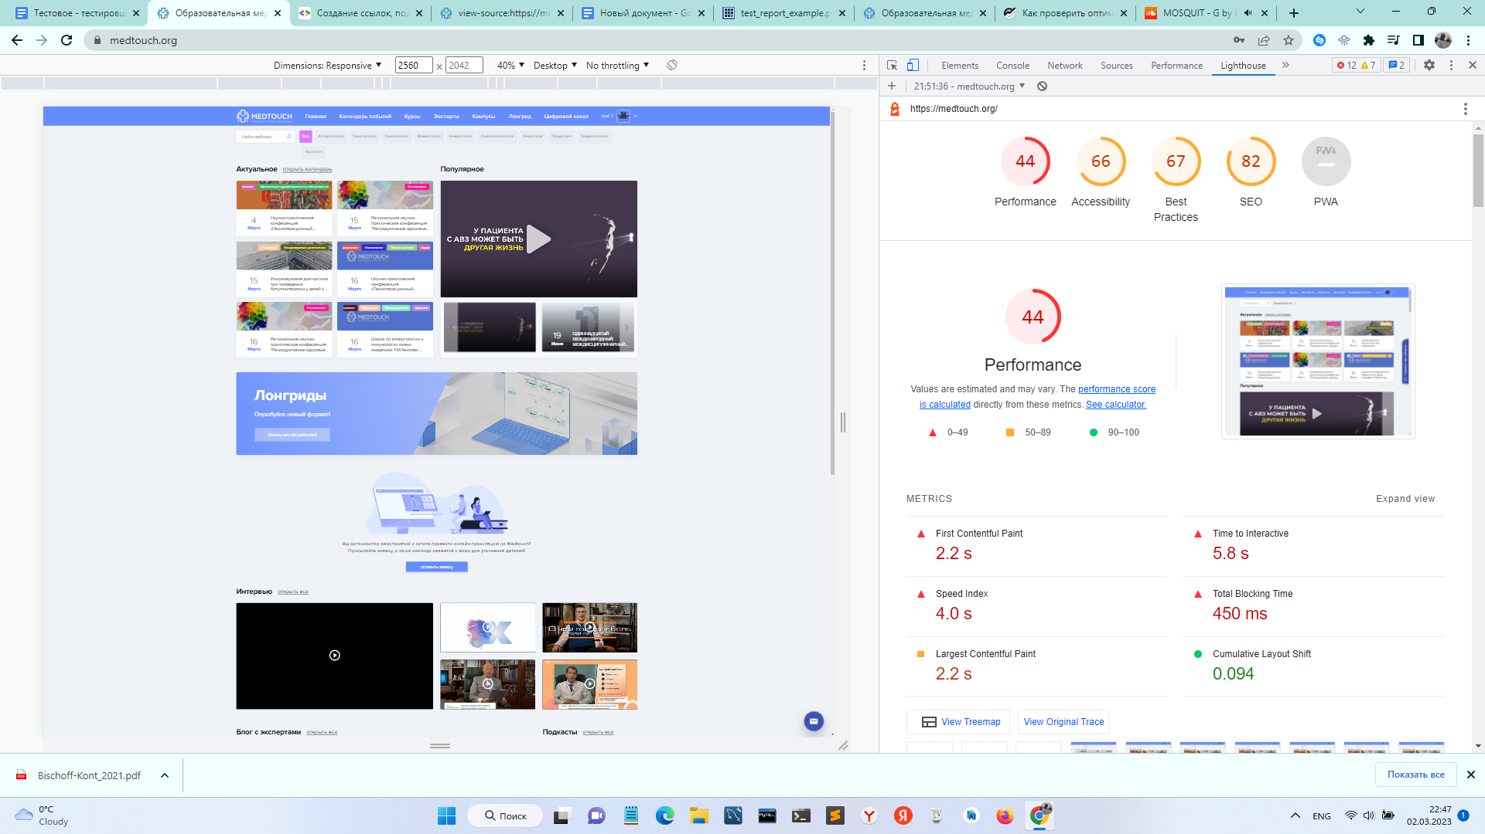

Значения являются оценочными и могут варьироваться.

**Performance** низкий.

Основные рекомендации по улучшению приведены на скриншоте.

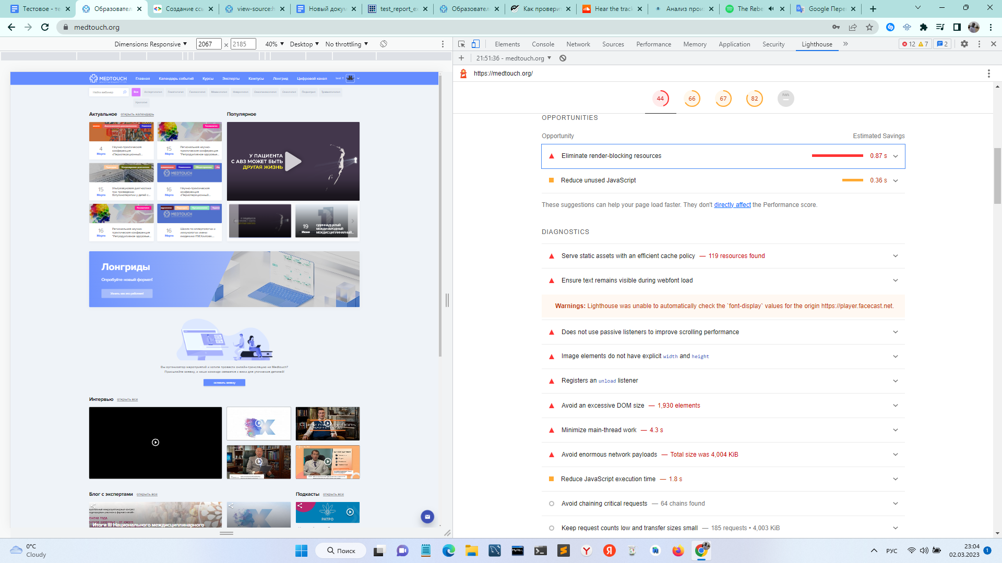

Ошибки SEO

Search engines may use `href` attributes on links to crawl websites. Ensure that the `href` attribute of anchor elements links to an appropriate destination, so more pages of the site can be discovered.

**Письмо**

В ходе тестирования был применен метод ad-hoc не предполагающий никакой подготовки или планирования, здесь нет тестовых сценариев, как и какого-либо ожидания от результата.

Ошибки которые нужно исправить в первую очередь, касаются функционала формы Авторизации и Регистрации.  
В данный момент на компьютере можно зарегистрироваться при помощи манипуляций с формой авторизации, в мобильной версии возможен только вход в аккаунт.

Адаптация к мобильной версии сайта требует внимания. По сайту можно перемещаться но некоторые элементы будут обрезаны , при нажатии на область одного элемента открывается другой, в личном кабинете можно устанавливать дату которую нельзя устанавливать.

UX/UI требуют требуют внимания, примеры описаны ниже.

Подписи с названием полей лучше сделать над полями, потому что когда что-то понадобится отредактировать нужно будет сначала очистить поле чтобы понять, что туда нужно вводить.

Если пользователь видит перед собой кнопку, то он будет ожидать от нее поведение кнопки, а значит она должна и вести себя ожидаемо.

Во многих местах не хватает изменения фона (появление подложки или изменение ее цвета)

Изменение бордера (появление или смена цвета)

В challenge_block есть кнопка Оставить заявку но если на неё нажать она приведёт на страницу контактовСчитаю что лучше сделать веб-форму она поможет принести максимальную эффективность в лидогенерации и это удобный и эффективный способ получить контактные данные людей, заходящих на наш сайт.

Сам код требует внимания.

Порядок исполнения скриптов при загрузке тоже нужно проверять, возможно есть какие-то функции которые должны прогружаться первыми.

Сложно определить критичность багов не зная бизнес-логики но считаю, что критично когда пользователь не может нормально зарегистрироваться или вообще не может. Критично что какие-то картинки должны нести информацию но пользователь о ней не узнает потому что картинка обрезана.

Ошибки в коде критичны.

Остальные вещи менее критичны.

Для тестирования применялось:

**Метод :** Ad-hoc

**Тестовая документация** : Чек лист

**Тестирование fдаптации :** DevTools, BrowserStack

**Тестирование кроссбраузерности :** BrowserStack

**Тесирование оптимизации :** DevTools вкладка lighthouse и сайт валидатор <https://validator.w3.org/>

**UI/UX:** оценивался по внешнему виду и функционалу